哈尔滨工业大学 计算学部
2024年秋季学期《开源软件开发实践》
Lab4：开源软件开发中的DevOps

学号 | 姓名 | 联系方式
2022211513 | 张苗 | 16692373124

目 录

1 实验要求 1
2 实验内容1 Github Actions DevOps实践 1
实验内容2 Jenkins DevOps实践 3
4 小结 8

实验要求
本次实验训练开源软件开发中的基本 DevOps 操作，掌握开源软件开发中的基本 DevOps 流程和工具的使用，熟悉利用 Github Actions 进行 DevOps。

实验内容1 Github Actions DevOps实践
- 给出项目的目录结构截图，文件管理器或编程IDE的界面均可。
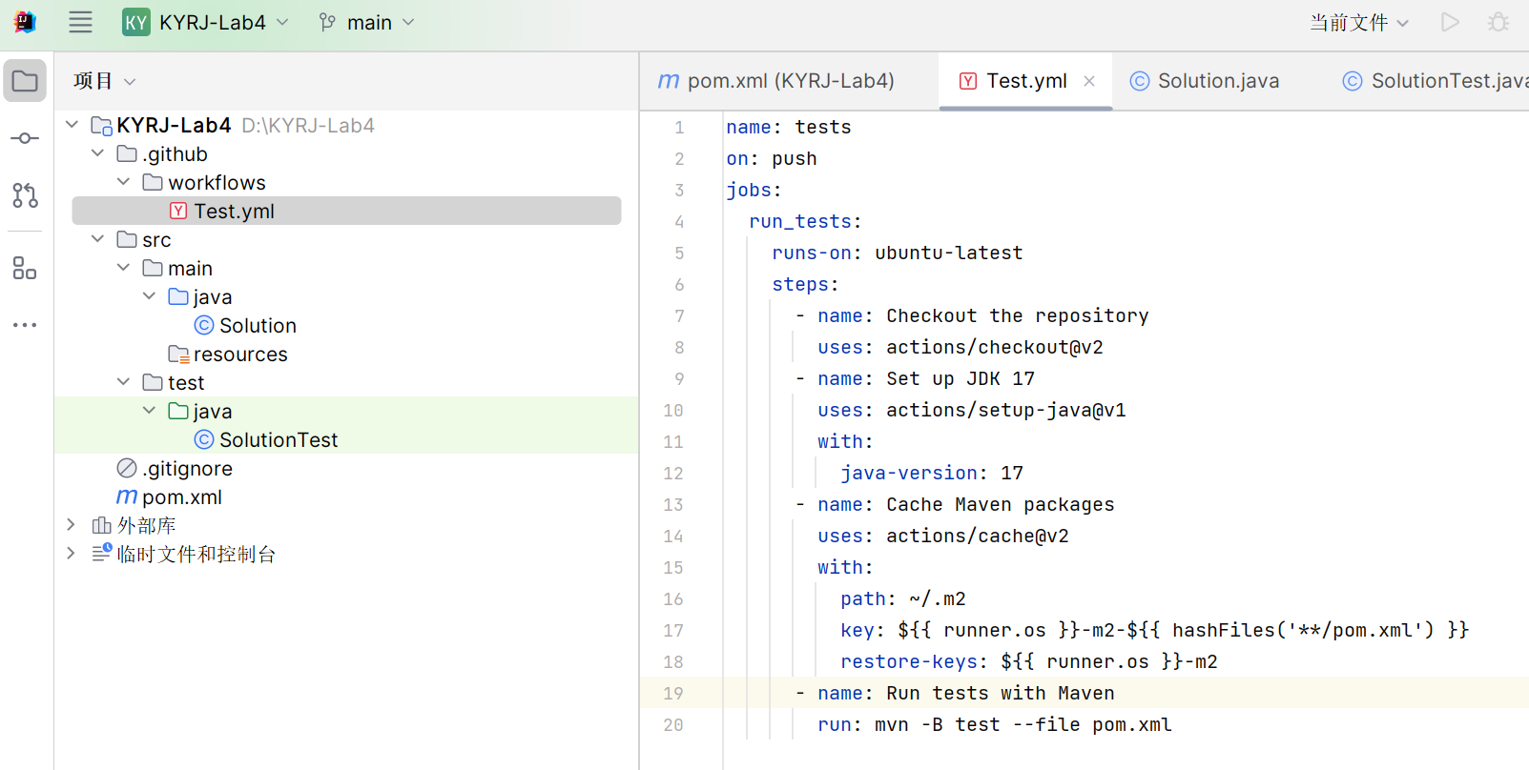
- Github中的Actions的若干界面，包括：执行自动化测试成功界面、执行自动化测试失败界面、执行具体信息等
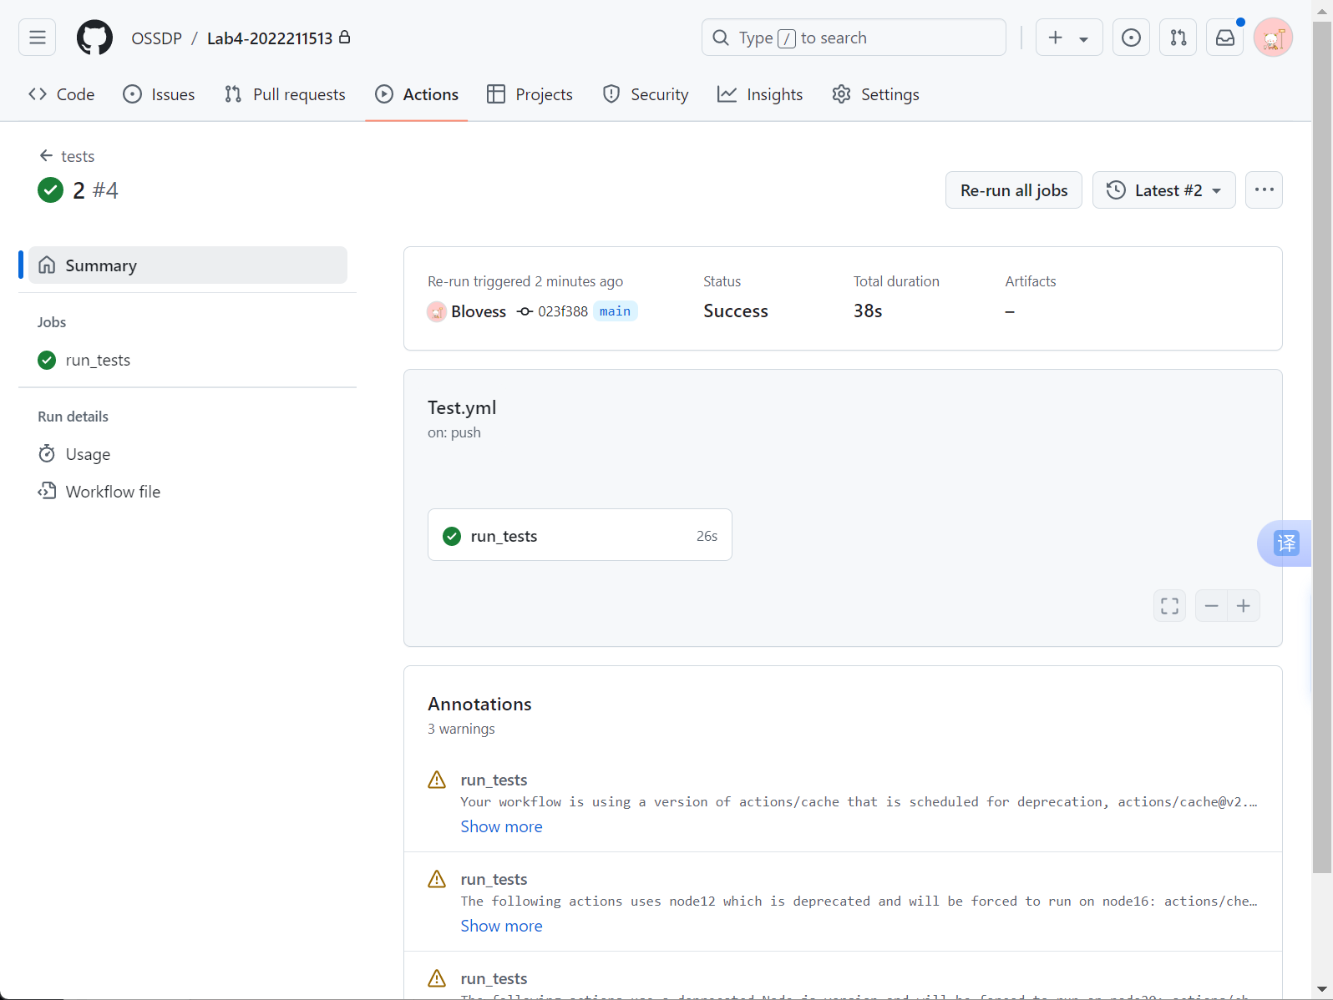
图 1 执行自动化测试成功界面
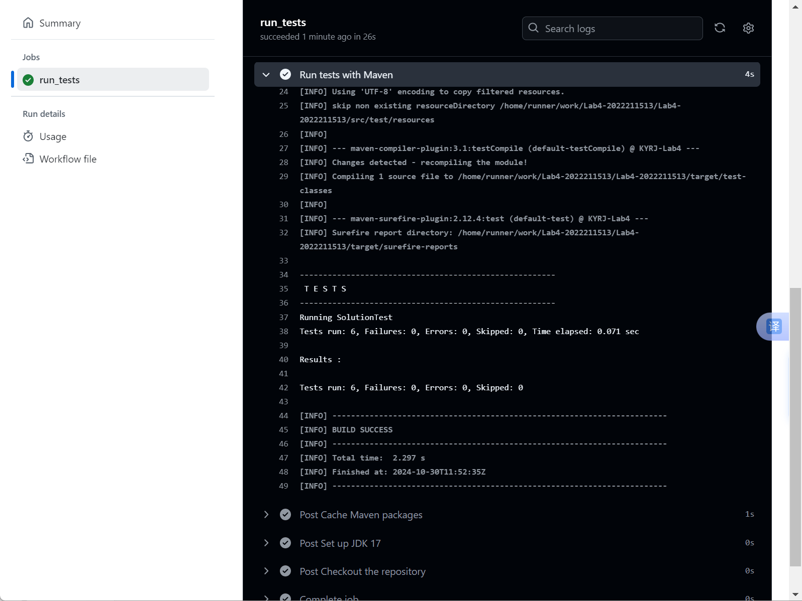
图 2 执行具体信息
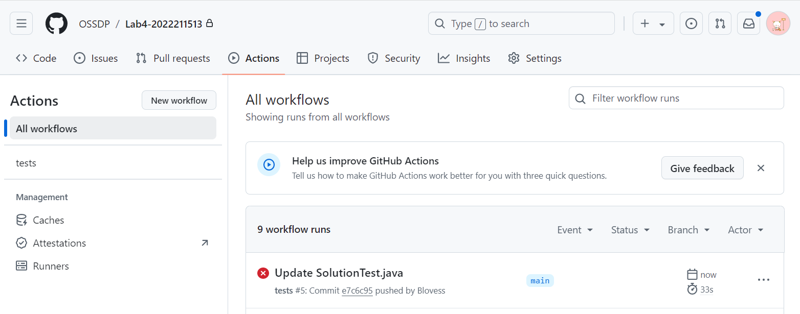
图 3 执行自动化测试失败界面
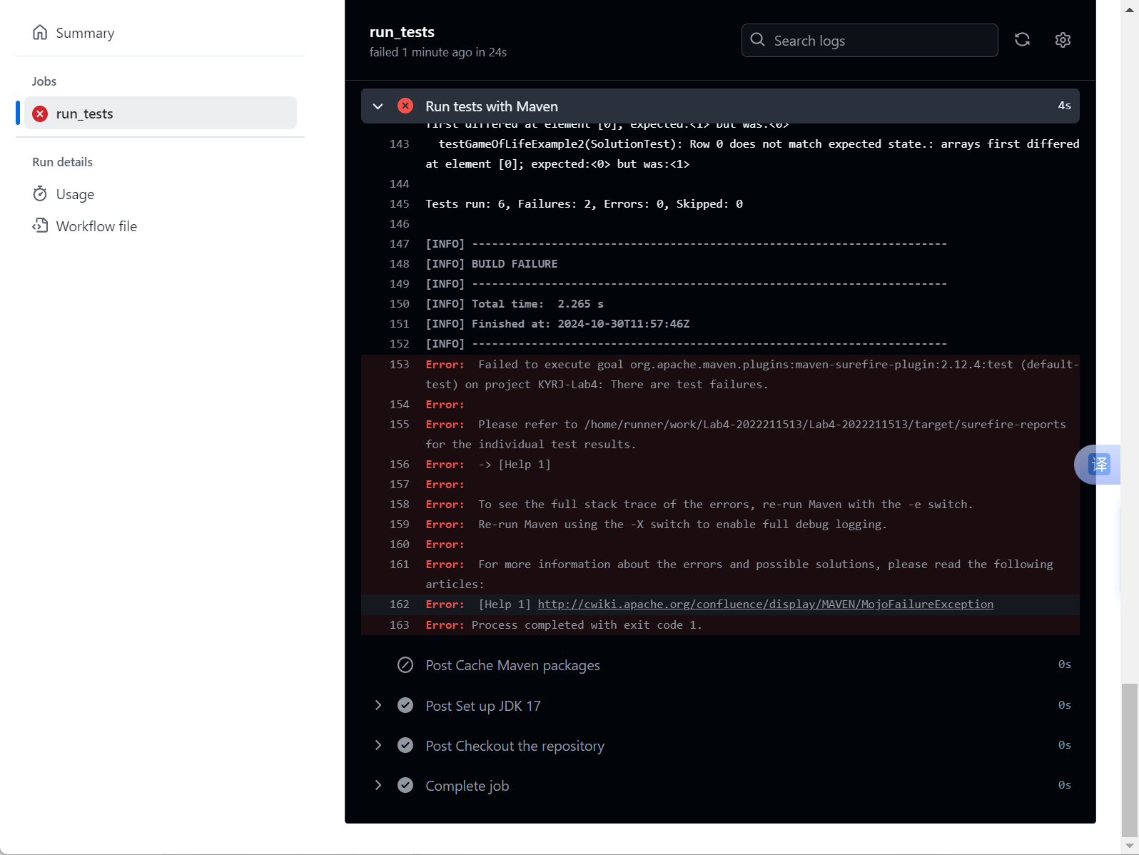
图 4 执行具体信息
- 实验内容2 Jenkins DevOps实践Jenkins 安装与配置

- 向 Github 认证自己，申请一个 Access Token1

- 测试用github仓库、本地创建maven项目并提交
同2.1中仓库一致
- 构建DevOps workflow
- 为Github设置公钥

- 对前文设置的 Github 仓库进行访问配置。

- 构建触发器

- 使用 cmd 脚本进行代码的测试与 PR 的提交

验证实验效果
在 Github 上查看仓库的 PR 是否推送成功。

小结
学习了如何利用 GitHub Actions 进行 DevOps 自动化操作。了解了 GitHub Actions 的详细文档，并能够根据文档设置和执行自动化脚本。学会了创建和配置 GitHub Actions 工作流文件（YML 文件），以实现自动化测试等任务。熟悉了利用 Jenkins 进行 DevOps 的过程。学习了 Jenkins 的安装与配置，包括 Jenkins 服务的运行和插件的安装。掌握了如何在 Jenkins 中创建和管理构建任务（Freestyle Project）。了解了如何通过 SSH 使用 GitHub CLI 与 GitHub 仓库进行交互。

